



信息学院软件工程系

《计算机网络》实验报告

**题　　目 实验五 CISCO IOS 路由器基本配置**

**班　　级 软件工程2018级3班**

**姓　　名 饶龙宇**

**学　　号 24320182203256**

**实验时间 2020年4月8日**

**2020 年 4 月 8 日**

# 实验目的

使用 Router eSIM v1.1 模拟器来模拟路由器的配置环境；使用 CCNA Network Visualizer 6.0 配置静态路由、动态路由和交换机端口的 VLAN（虚拟局域网）。

# 实验环境

使用软件：CCNA Network Visualizer 6.0 ；Router eSIM v1.1。

# 实验结果

## CCNA Network Visualizer 6.0 配置静态路由、动态路由和交换机端口的 VLAN

### Cisco路由器访问列表配置

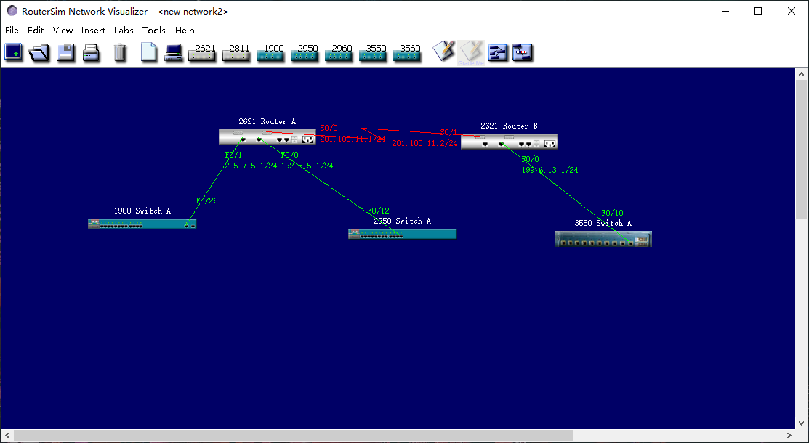

3.1.1-1 实验拓扑图1

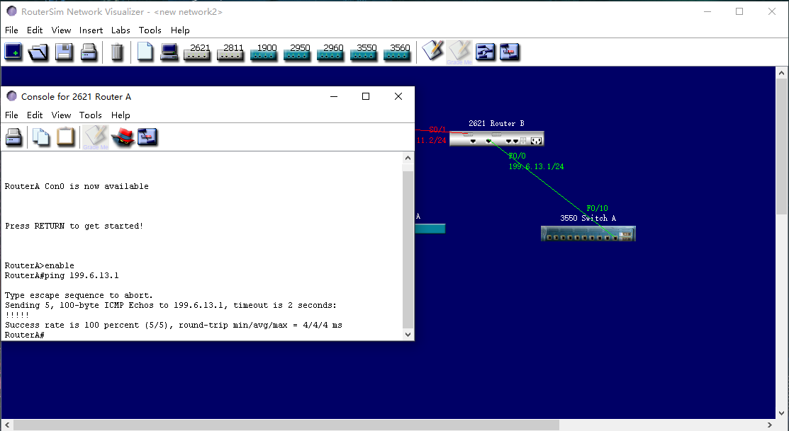

3.1.1-2 设置静态路由，并ping 199.6.13.1成功

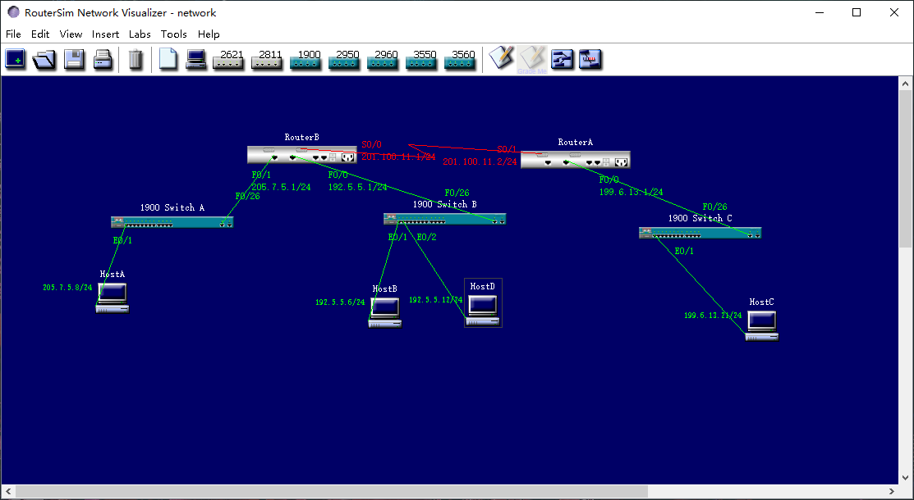

3.1.1-3 实验拓扑图2

**利用标准访问列表限制主机HostB对子网205.7.5.0网络的访问：**

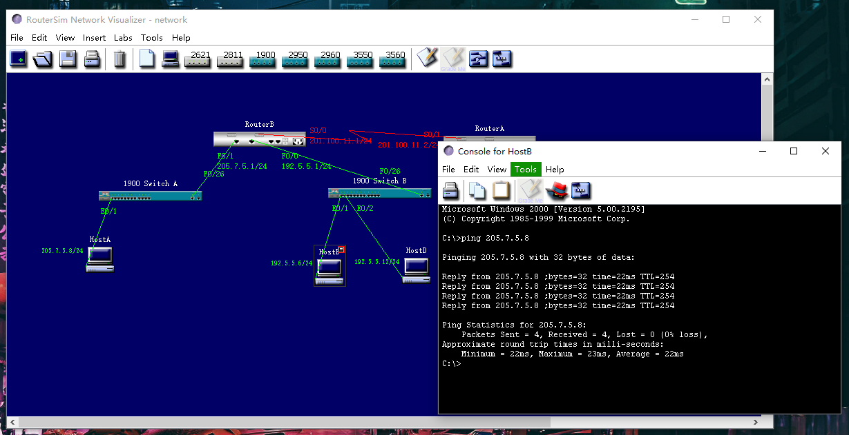

3.1.1-4 限制前HostB可以访问子网205.7.5.0的主机HostA

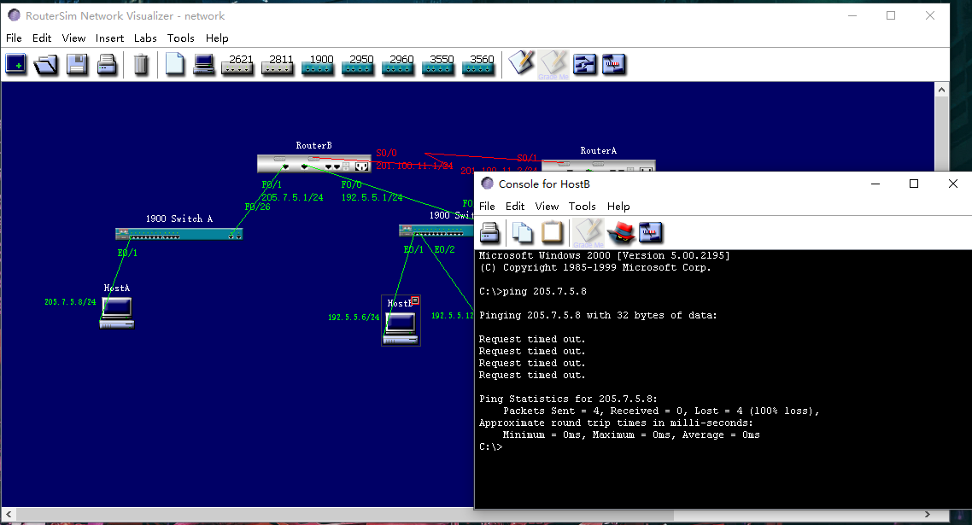

3.1.1-5 限制后HostB已不能访问子网205.7.5.0

**利用访问列表限制子网对子网199.6.13.0的访问：**

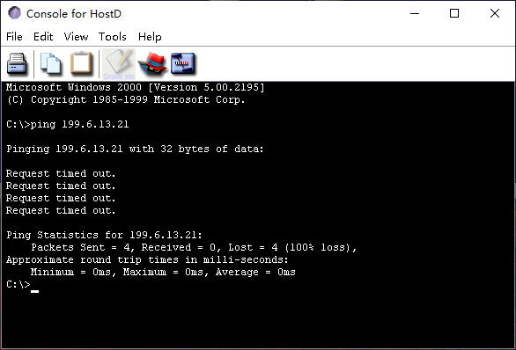

3.1.1-6 限制后子网192.5.5.9~192.5.5.14范围的HostD已不能访问子网199.6.13.0

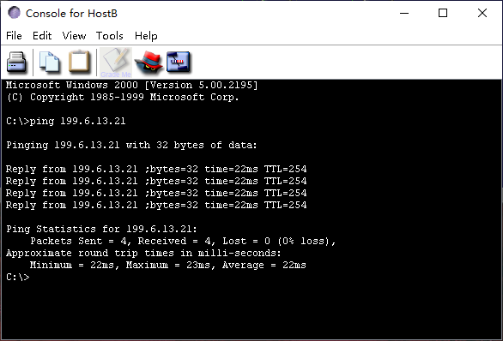

3.1.1-7 不在该子网范围内的HostB对子网199.6.13.0的访问不受影响

**在RouterA上建立访问列表，使主机HostA不能远程登陆RouterA：**

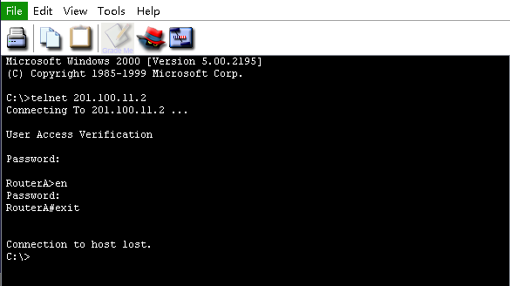

3.1.1-8 在主机HostA上远程登录RouterA

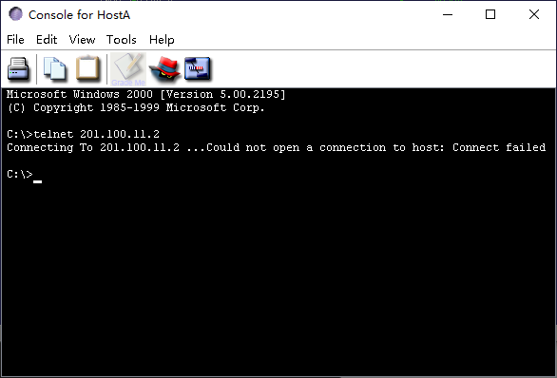

3.1.1-9 配置RouterA,使HostA不能telnet到RouterA上，配置完成后验证结果

### 基于交换机端口的VLAN配置

**VLAN实例1：**

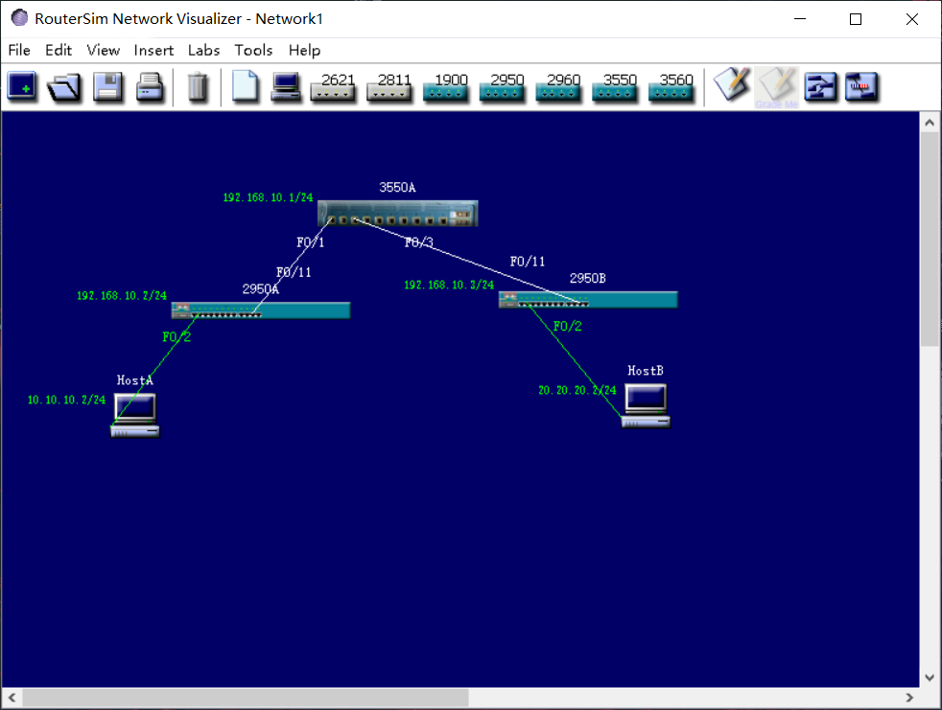

3.1.2-1 实例1拓扑图

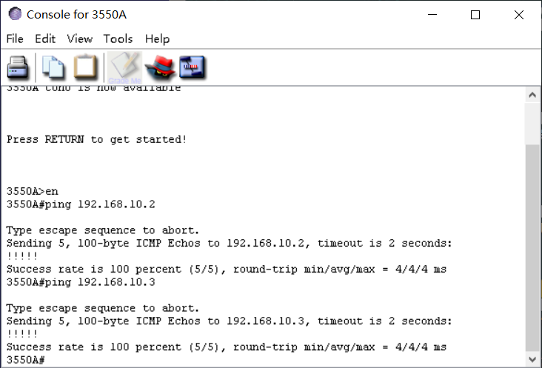

3.1.2-2 测试：在3550交换机上分别ping 2950交换机

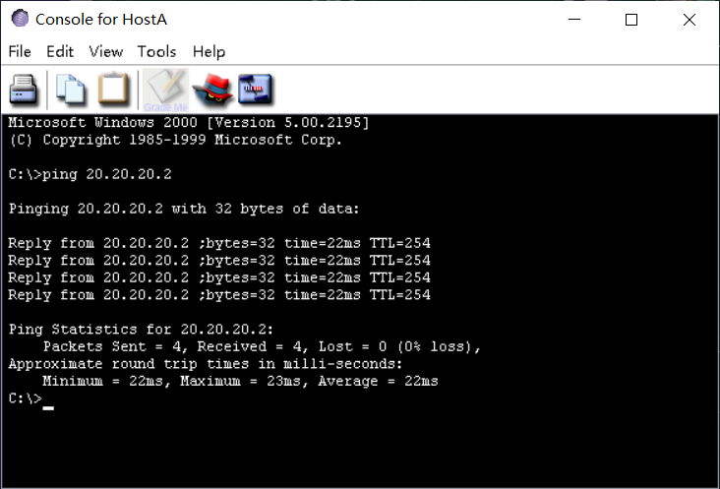

3.1.2-3 在主机HostA上ping主机HostB成功

**VLAN实例2：**

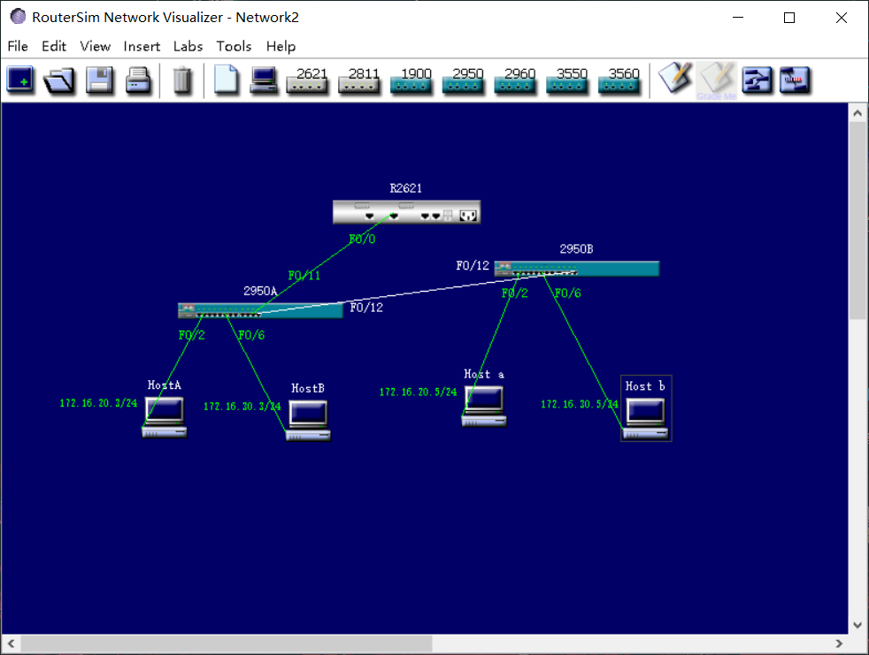

3.1.2-4 实例2拓扑图

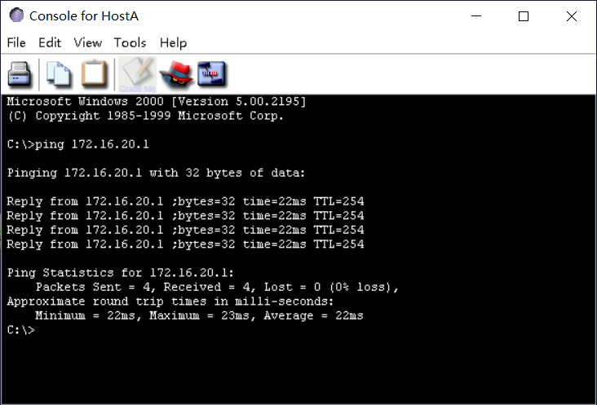

3.1.2-5 在属于VLAN2的主机HostA上ping 172.16.20.1

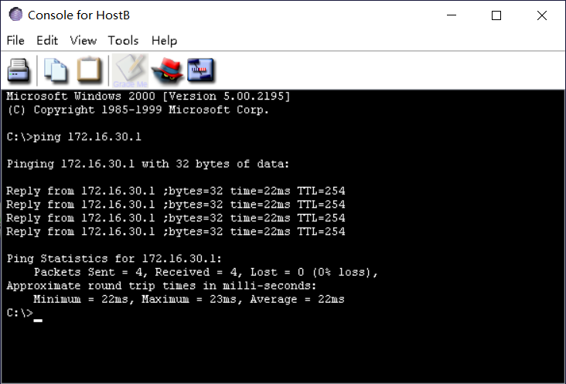

3.1.2-6 在属于VLAN3的主机HostB上ping 172.16.30.1

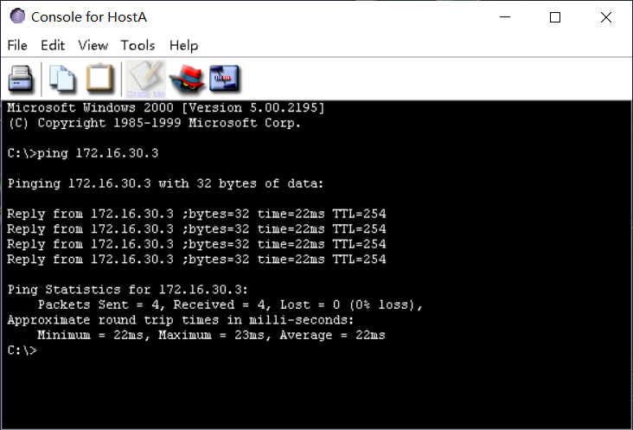

3.1.2-7 在HostA上ping HostB

## Router eSIM 模拟路由器的配置环境

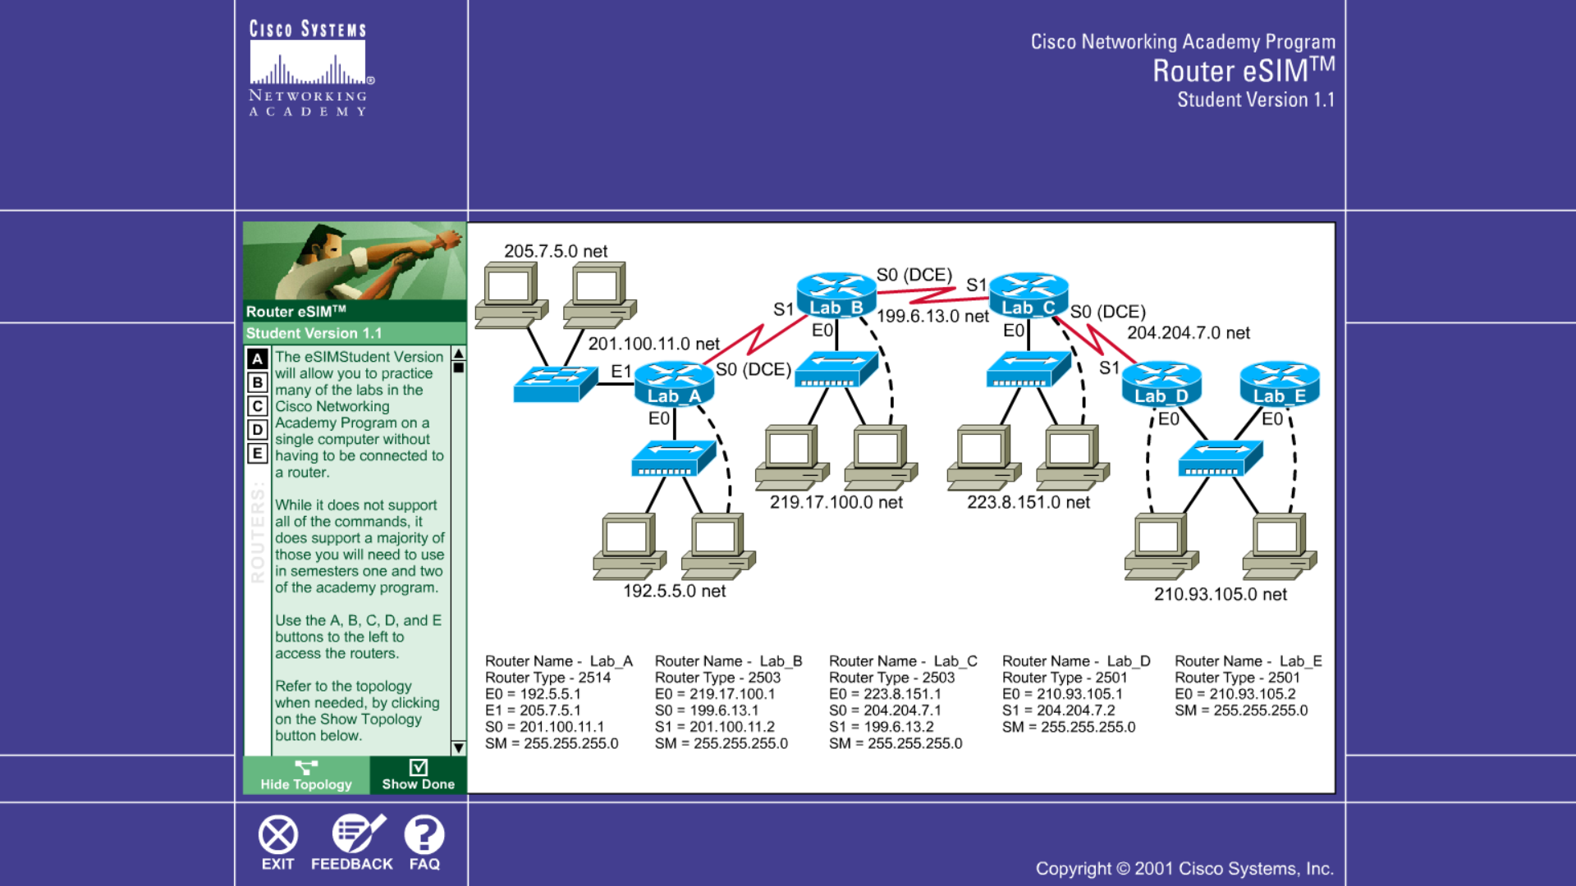

3.2.1网络拓扑图

即根据此拓扑图来模拟路由器的配置环境。

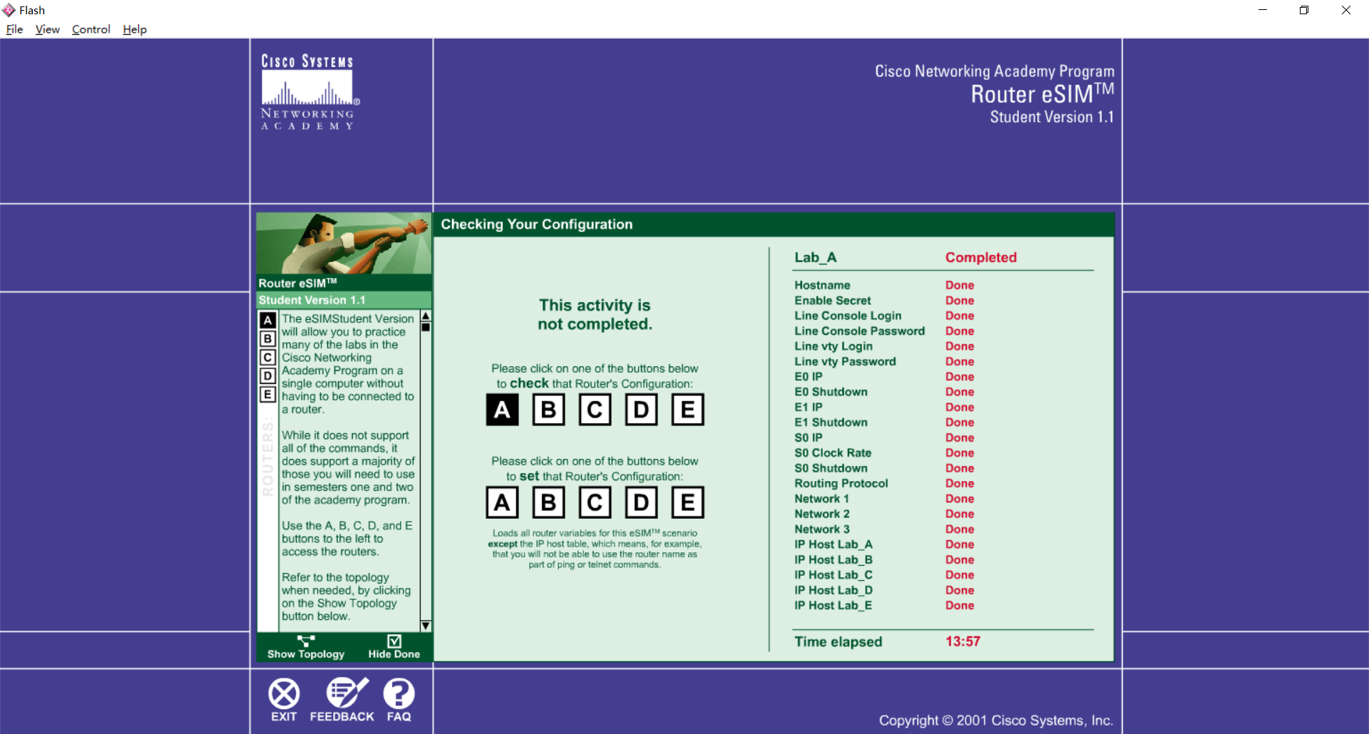

3.2.2 Lab_A Completed

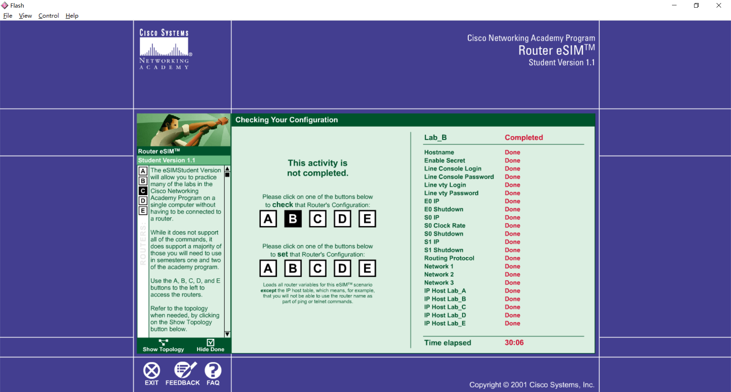

3.2.3 Lab_B Completed

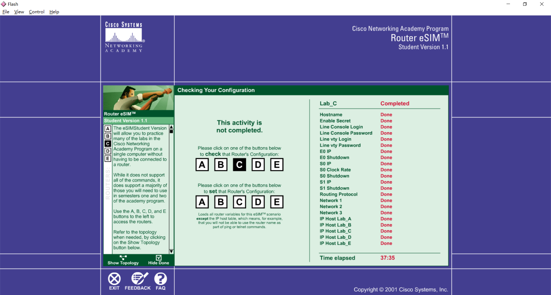

3.2.4 Lab_C Completed

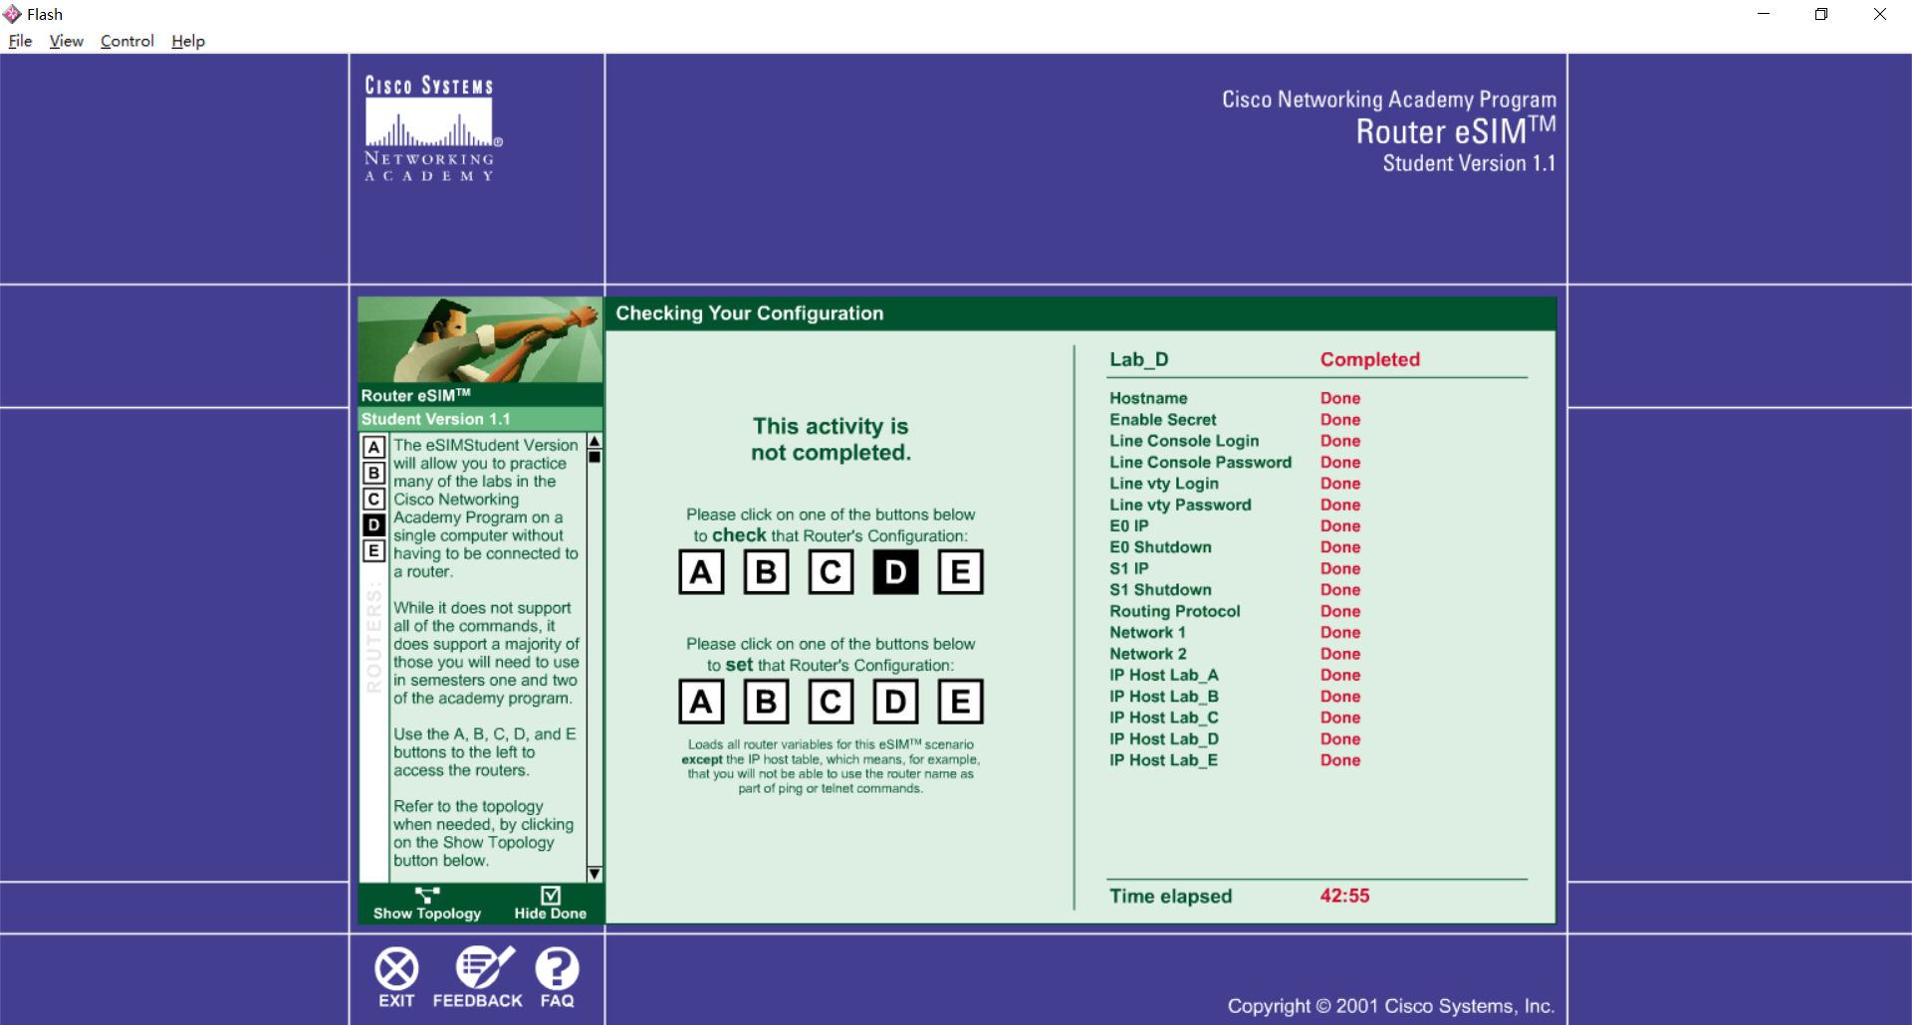

3.2.5 Lab_D Completed

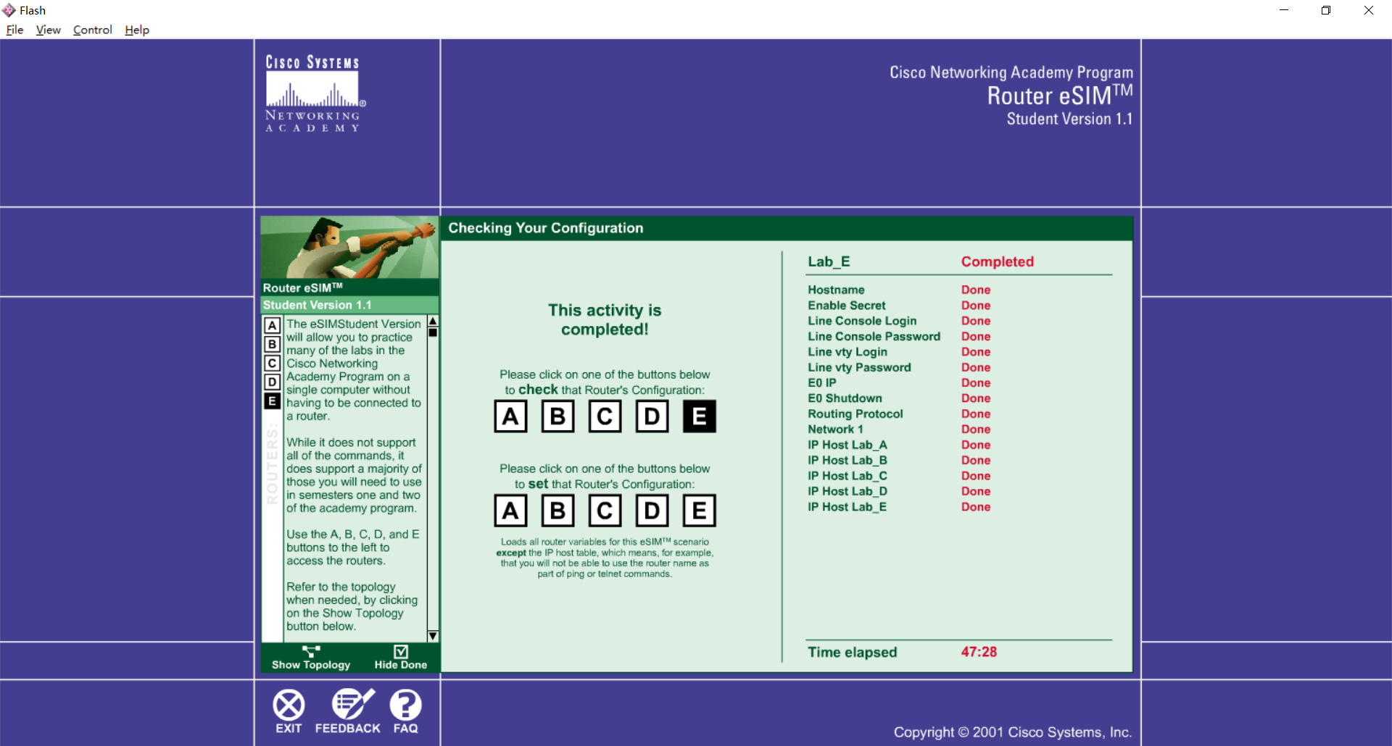

3.2.6 Lab_E Completed

This activity is completed.

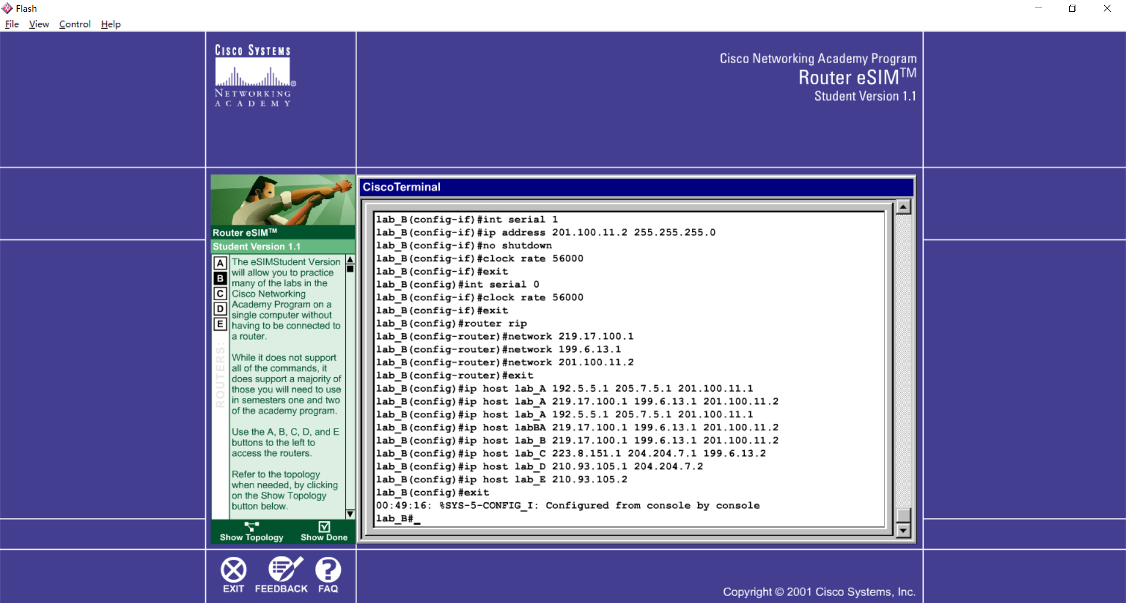

3.2.7 输入示例

# 实验总结

经过本次实验，我对于Cisco IOS路由器的基本配置有了较为深刻的认识，能自己动手配置静态路由、动态路由以及基于交换机端口的VLAN。在实验过程中由于对软件使用的不熟练遇到了一定困难，经认真研究课程实验手册后得以解决。